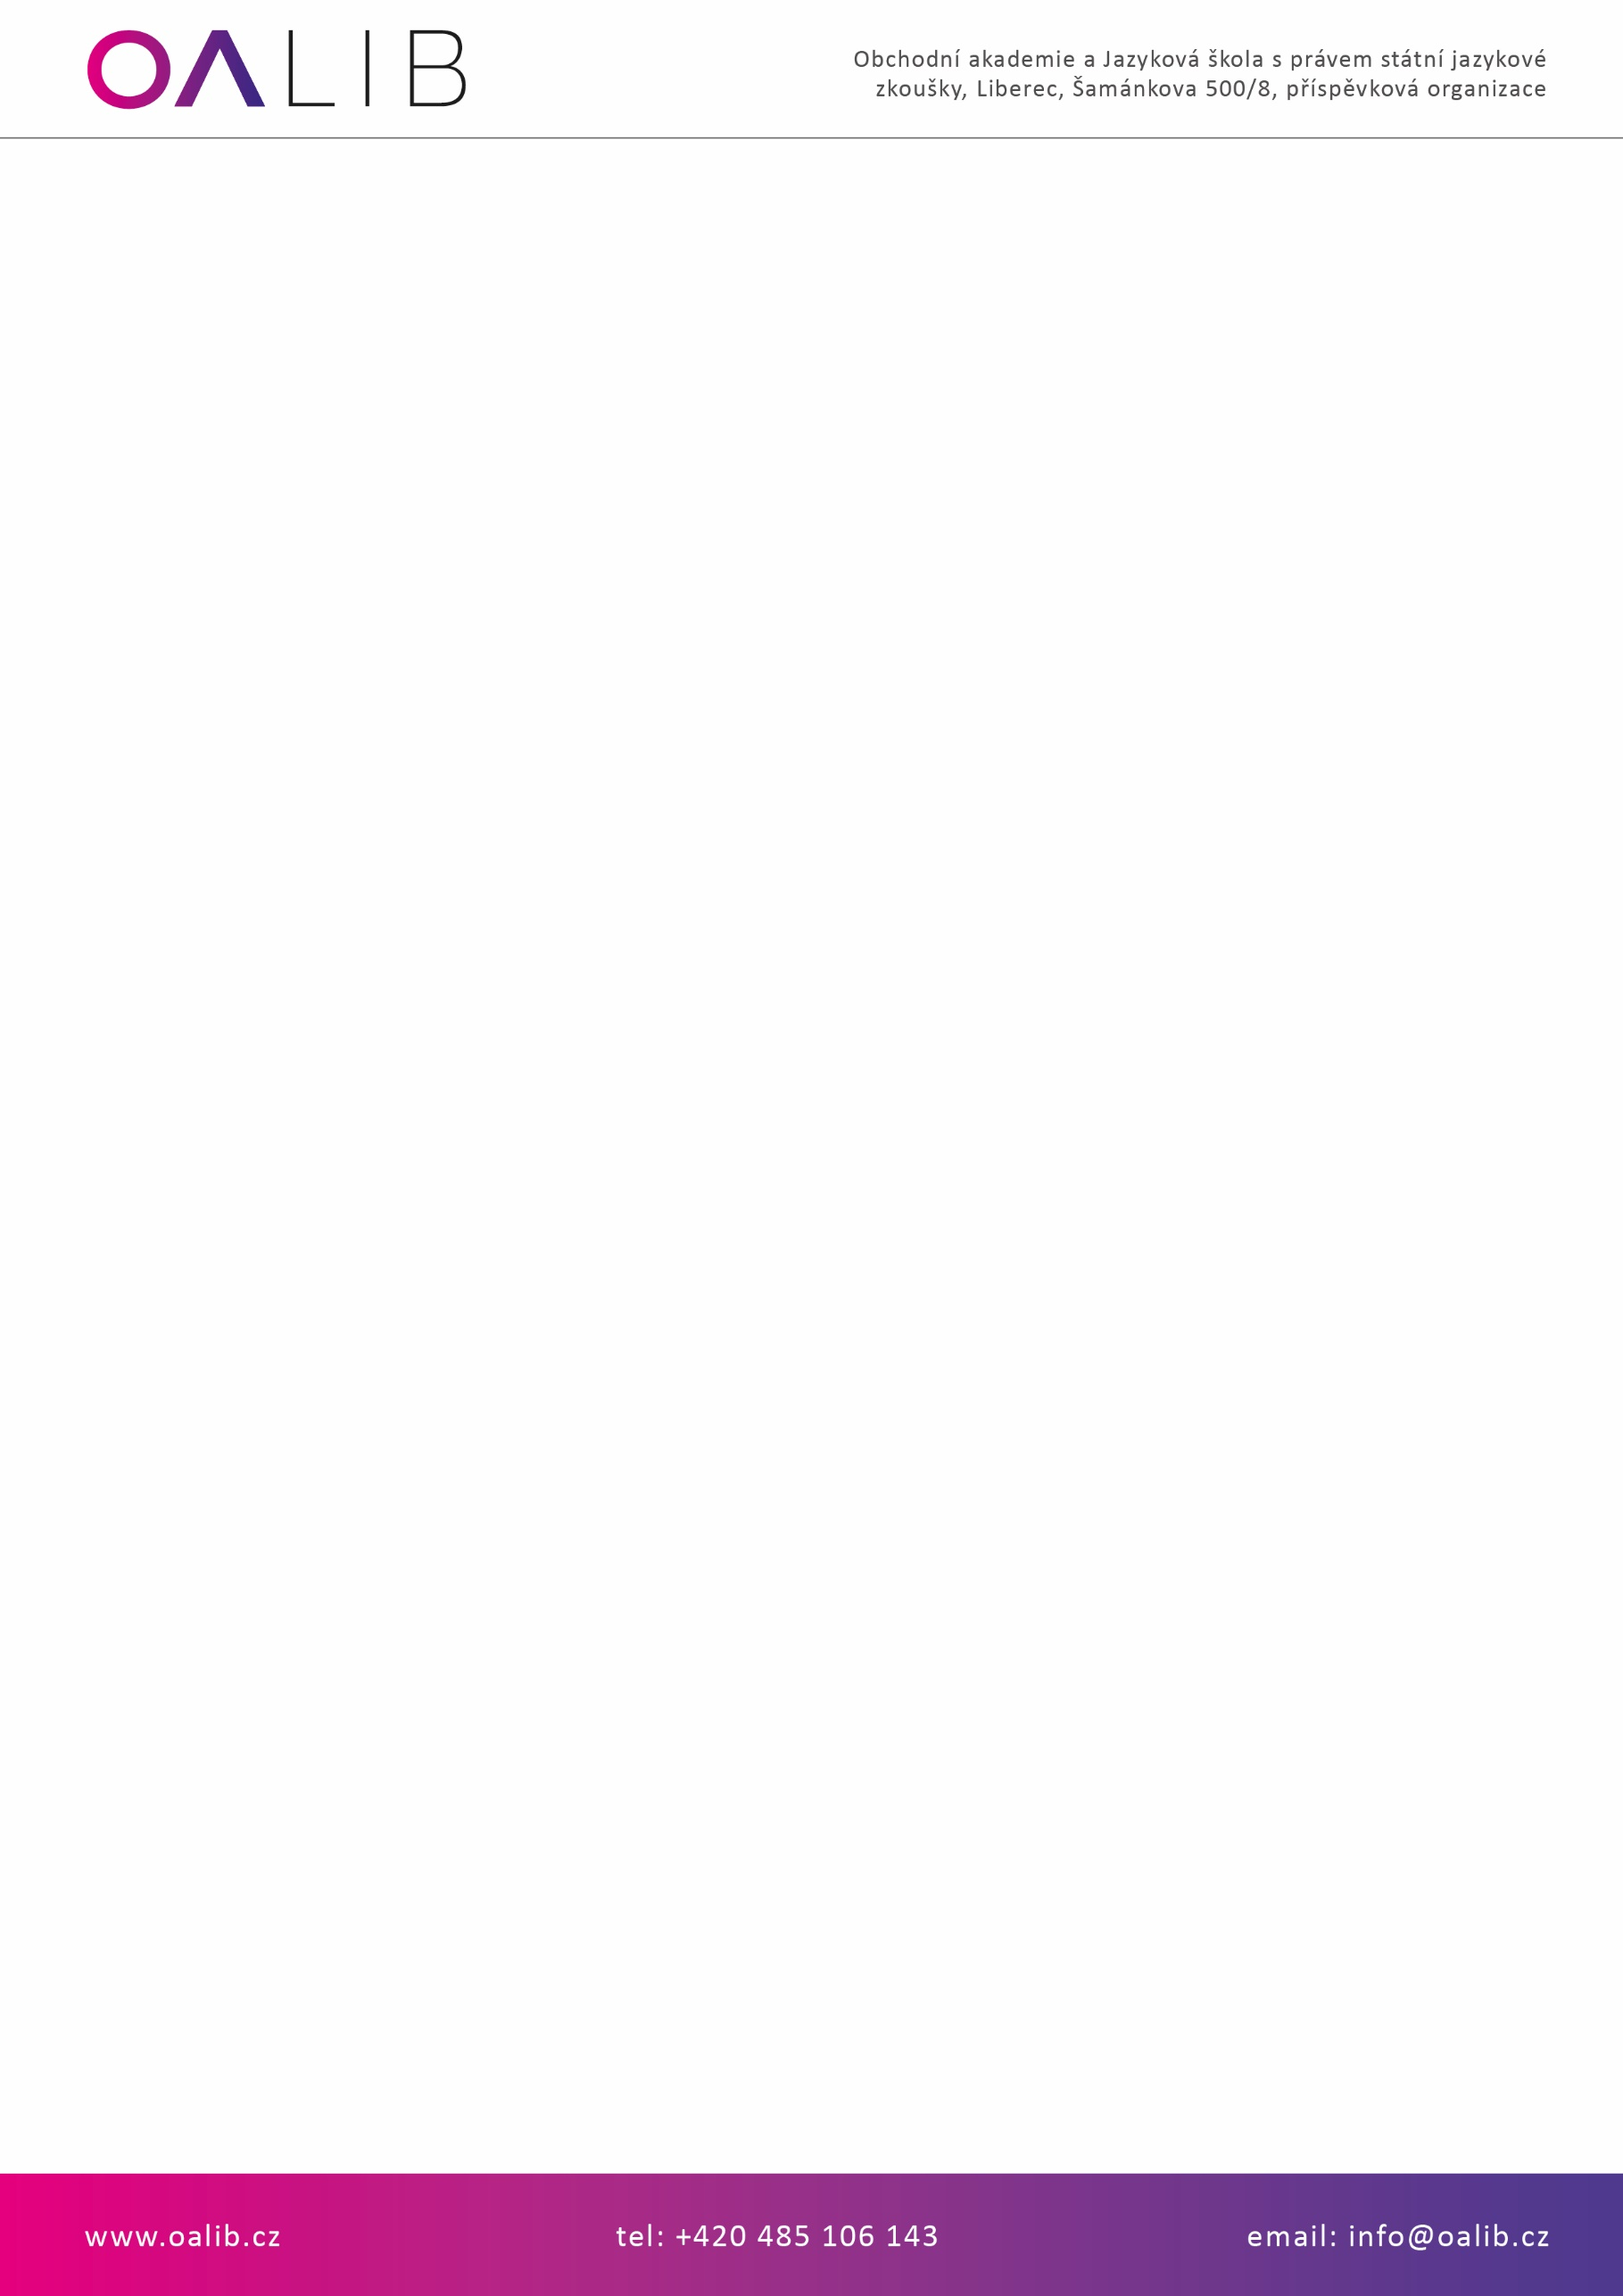

**IKOS CZ, s r.o.**

Vratislav Hruška

Americká 530/30

460 07 Liberec

**VÁŠ DOPIS ZN/ZE DNE NAŠE ZNAČKA VYŘIZUJE/TELEFON/E-MAIL LIBEREC**

5/2025 Strádalová/485106143/ 12.5.2025

info@oalib.cz

**Objednávka**

Objednáváme u Vás docházkový systém dle cenové nabídky č. NP25000386 v celkové výši 109.907,93 Kč vč. DPH

Děkuji

S pozdravem

Mgr. Regina Pfannenstielová

ředitelka školy